Тематическая экскурсия, посвященная П.С. Варламову, учителю местной школы, участнику ВОВ, награжденному Орденом Ленина, по материалам совместной поисково-исследовательской работы обучающихся, педагогов и родителей.

Руководители:
Бикметова Вероника Петровна, учитель истории МОУ Старобесовской ООШ
Дюдяева Светлана Ленаровна, учитель математики МОУ Старобесовской ООШ

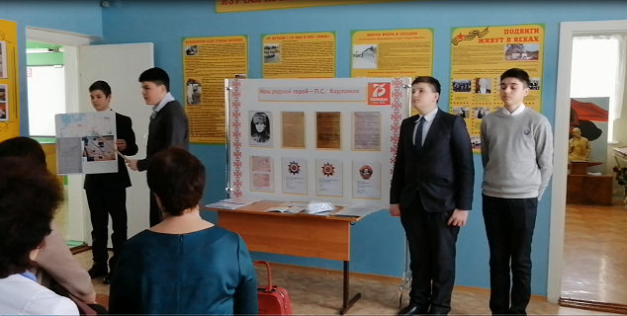
«Наш родной герой - П.С. Варламов»
Ссылка на видео открытого мероприятия https://youtu.be/__LxFYfkKJI
Цель: формирование патриотических качеств обучающихся, знание исторических событий своего народа через совместную поисково-исследовательскую работу посредством музейной педагогики.
Задачи:
- сформировать необходимый комплекс знаний о учителе местной школы, герое ВОВ
- развивать исследовательский потенциал обучающихся совместно с родителями
- создать особую атмосферу сопереживания, в которой и рождаются истинно патриотические чувства
Ход экскурсии:
Слова под музыку (от героев былых времен).
Вступительные слова учителя.
Есть события, даты, имена людей, которые вошли в историю села, города, края, страны и даже в историю всей Земли. О них пишут книги, рассказывают легенды, сочиняют стихи, музыку. Главное же – о них помнят. И эта память передаётся из поколения в поколение и не даёт померкнуть далёким дням и событиям. Одним из таких событий стала Великая Отечественная война. Память о которой хранит каждый россиянин.
1 экскурсовод
1941 год. 22 июня. 4 часа утра. В траве серебрятся капельки росы, щебечут птицы. Воскресенье. Зарождается новый день.
Левитан объявление войны
2 экскурсовод
Впереди четыре года войны - страшной, жестокой войны. Она унесет миллионы людских жизней: жены потеряют мужей, братья - сестер, сотни тысяч детей останутся сиротами. Не было в нашей стране семьи, которая не понесла бы в этой войне тяжелой утраты.
«Со дня окончания войны прошло 75 лет, а Победа не постарела. Пройдут 100 лет, а она – Победа будет такой же молодой, как и в 45-ом… Ибо сказочно-молодыми, ослепительно-молодыми были солдаты, которые её добывали».

Мы хотим рассказать Вам об одном из таких солдат, о нашем земляке, учителе местной школы, герое Великой Отечественной воины, Петре Степановиче Варламове, который не прожил и 26 лет.
3 экскурсовод
Село Старая Бесовка, Новомалыклинского района, Ульяновской области – так писал свой домашний адрес паренек из мордовского села Пётр Варламов.
Сначала его письма шли из г. Мелекесса (ныне г. Димитровград), где он учился в Учительском институте, затем из с.Михайловки Куйбышевской области. В дальнейшем адресат шёл нелегкими дорогами Великой Отечественной войны, шёл до своего последнего часа.
4 экскурсовод
Из районной газеты «Звезда» 30 июля 1982 года. Воспоминания матери Петра Варламова, Марии Дмитриевны.
5 экскурсовод
Ученица в костюме мордовском и платке. «Когда Петя окончил учёбу в Мелекессе, то поехал работать в с. Михайловка Куйбышевской области. Но там он недолго был. Военкомат призвал в армию, лыжников собирали. В Куйбышеве же Пете дали отсрочку и велели ехать домой. Сюда и приехал, поступил работать в школу.
А в августе 1939 года его снова вызвали в военкомат, откуда направили учиться в Ростов на артиллериста».
Это он, когда учился в Ростове (показ фото), а это – вся наша семья (снимок 30-х годов).
Но тут началась война, в 1941 году, в мирное время – учитель, а на фронте стал артиллеристом.
1 экскурсовод
Так как в музее не было документов, о боевом пути Петра Степановича и 1237 стрелкового полка 373 стрелковой Миргородской дивизии в которой он воевал, мы обратились к Интернету и нашли официальные сайты, где размещена рассекреченная информация - это боевые журналы, карты боевых действий, наградные листы, донесения о потерях и многие другие оригинальные документы.
2 экскурсовод
Ученик показывает карту: Здесь мы нашли карту военного пути нашего земляка. А так же первое упоминание о ранении Варламова 13 сентября 1941 года, затем о втором ранении в должности младшего политрука 18 апреля 1942 года (показывает)
3 экскурсовод
Также мы смогли найти три книги, написанные ветеранами 373 Миргородской стрелковой дивизии, где узнали о боевых действиях в ноябре и декабре 1943 года. (показывает орден и наградной лист)
А из наградного листа о личном боевом подвиге командира 2 батареи 373 стрелковой дивизии за освобождение г. Черкасы.
Капитан Петр Степанович 20 ноября 1943 года переправляя батарею на правый берег Днепра на погрузке где один их тягачей из-за неправильной установки грозил опрокинуться с парома, бросился в воду и в течении 30 минут при низкой температуре воды, под огнем противника держал паром пока он не был правильно установлен, здесь же говориться что Варламов с одним взводом уничтожил 5 пулеметных точек, 30 немцев и лично 10 немцев и одну пулеметную точку. За что и был награжден орденом отечественной войны 2 степени
4 экскурсовод с письмами: В школьном музее мы имеем письма – реликвии о Петре Варламове, адресатом которых являлся руководитель музея Боевой Славы, учитель истории средней школы № 37 г. Вильнюса Фролов Павел Максимович.
5 экскурсовод
Из письма мы узнаем, что капитан Варламов внес немалый вклад в освобождение города Миргорода.
Вот что пишется в письме из г. Вильнюса:
1 экскурсовод
«26 марта 1944 года советские воины вышли на пограничную реку Прут у села Скуляны, Молдавской ССР. Недалеко от этого села к границе вышла 373-я стрелковая Миргородская дивизия и капитан отдал приказ открыть огонь через границу. В бою 28 марта 1944 года он получил третье ранение.»
2 экскурсовод
это информация подтверждается и в наградном листе Орденом Отечественной войны 1 степени от 31 августа 44 года, где говорится о трёх ранениях Петра Степановича.
Этот Орден он получил за взятие г. Хуми Румыния и отражение атак противника на южных окраинах города. Под командованием уже начальника артиллерии капитана Варламова, исключительной точностью уничтожили 200 немецко-румынских солдат. Подавили огонь трех батарей противника.
В журнале боевых действий 373стрелковой дивизии мы также находим записи о событиях этого времени.
3 экскурсовод
Мы продолжим знакомство с материалами, которые нам прислали Вильнюсские школьники.
Зима 1945 года. Дивизия находится в Польше на знаменитом Сандомирском плацдарме. Обе армии готовились к боям. Советская армия готовилась к наступлению, гитлеровцы спешно строили оборонительные сооружения. Наступление началось 12 января. Началось оно артподготовкой, в которой участвует вся артиллерия полка. Капитан Варламов находится на огневых позициях и принимает участие в корректировке огня артиллерии. Наступление развивалось успешно и в этом немалая заслуга артиллеристов.
20 января 1945 года стрелковый полк вёл бои у деревни Минкоу (Верхняя Силезия). То был встречной бой и капитан, командуя артиллерией полка, добился значительных успехов. Он умело корректировал огонь батареи в результате чего нанесли врагам большие потери. Вражеские войска были разгромлены, было убито 250 немецких солдат и офицеров противника.
4 экскурсовод
- Впереди река Одер!
- Подготовиться к форсированию!
Таков был приказ командиров полка и дивизии.
В ночь на 24 января 1945 года артиллеристы скрытно заняли огневые позиции недалеко от реки, стрелковые части начали переправляться через Одер. Капитан тоже переправился. Стрелковые части повели наступление на прибрежную деревню Радовиц, а артиллеристы им помогли выбить врагов из каменных зданий.
При взятии этой деревни капитан Варламов был тяжело ранен и через два дня он умер от ран в госпитале.
В книгах: От Чебаркуля до Берлина и Победа века мы узнали о том как был ранен Петр Варламов. (зачитывает выдержки из книг)
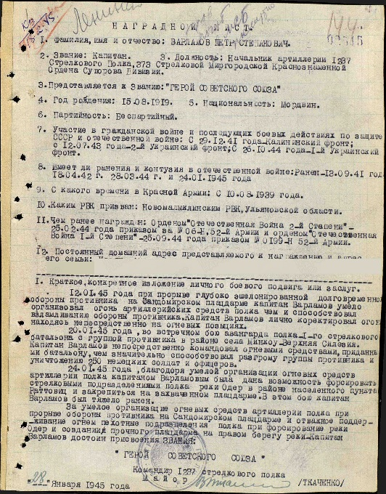
5 экскурсовод
Наградной лист, где Варламов П.С. представлен к званию Героя Советского Союза с присвоением ордена Ленина посмертно, полностью подтверждает его мужество и отвагу проявленные в боях. Указом Президиума Верховного совета СССР от 10 апреля 1945 года он был награжден орденом ленина.

Стихотворение о письмах

1 экскурсовод
И снова воспоминания матери (Газета «Звезда» от 30.07.1982 года).
5 экскурсовод
Ученица: «Более месяца не получали мы от Петра в новом, сорок пятом году никаких известий. И тогда решила сходить в Малыклу, в военкомат. Может там, что знают. Так оно и вышло.
Девушка, сейчас уже не помню ни имени её, ни фамилии, узнав, что мне нужно, попросила обождать и куда-то вышла. Ждала – ждала, а её всё нет. Вышла и я в коридор. Гляжу: стоит она у двери и плачет. Спрашиваю, что случилось, молчит… Потом говорит: «Тётя Маруся, Петю-то убили».
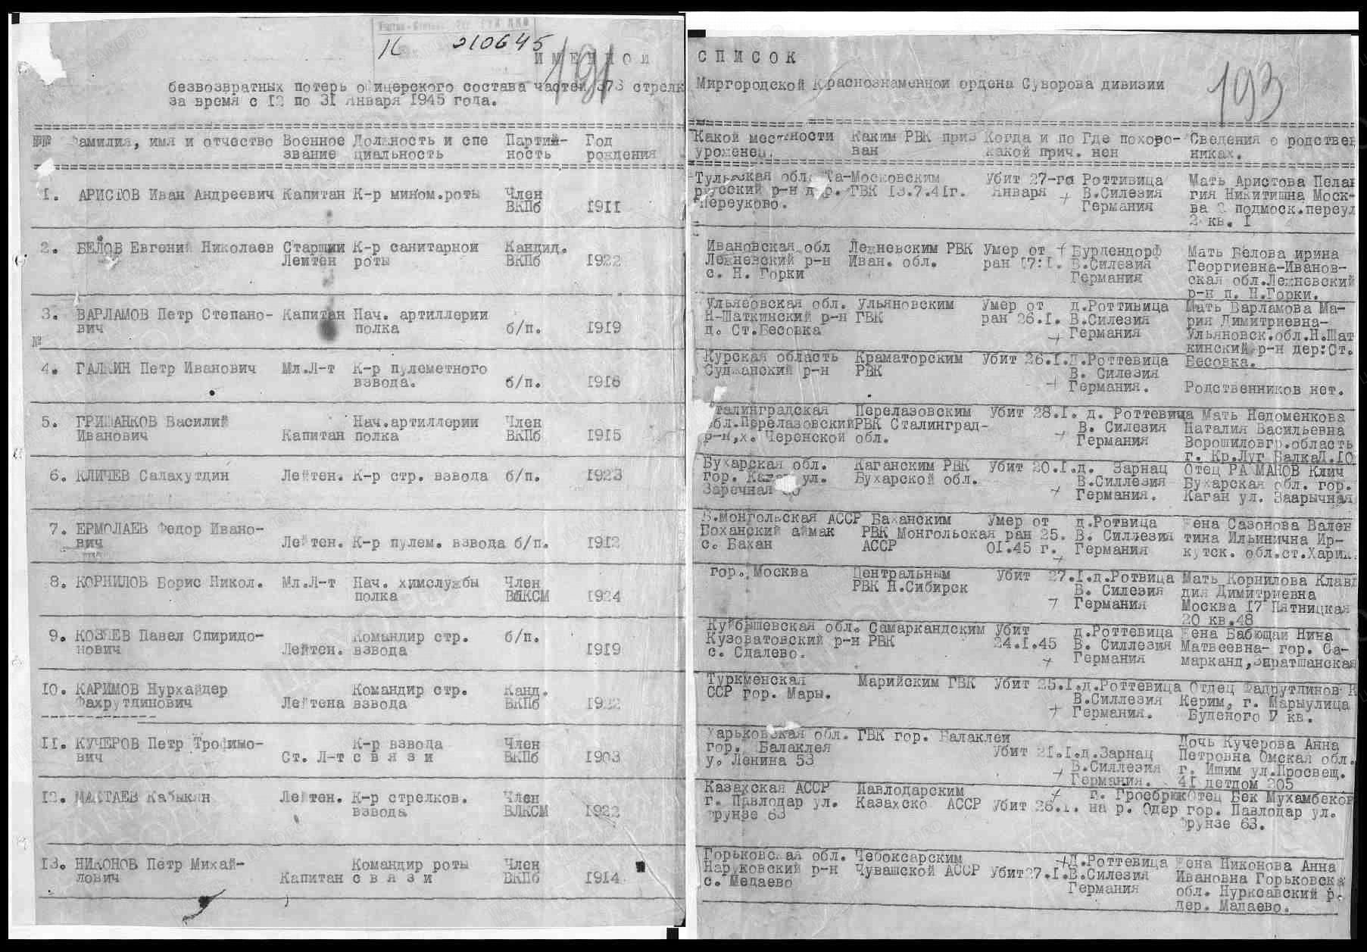
2 экскурсовод
Из донесения о потерях мы узнали где было первое захоронение нашего земляка — это Польша с. Ратовиц, во время войны Верхняя Силезия Германия.
В выписке из журнала погребения от медсанчасти указано село Гросс, Верхняя Силезия, Германия.
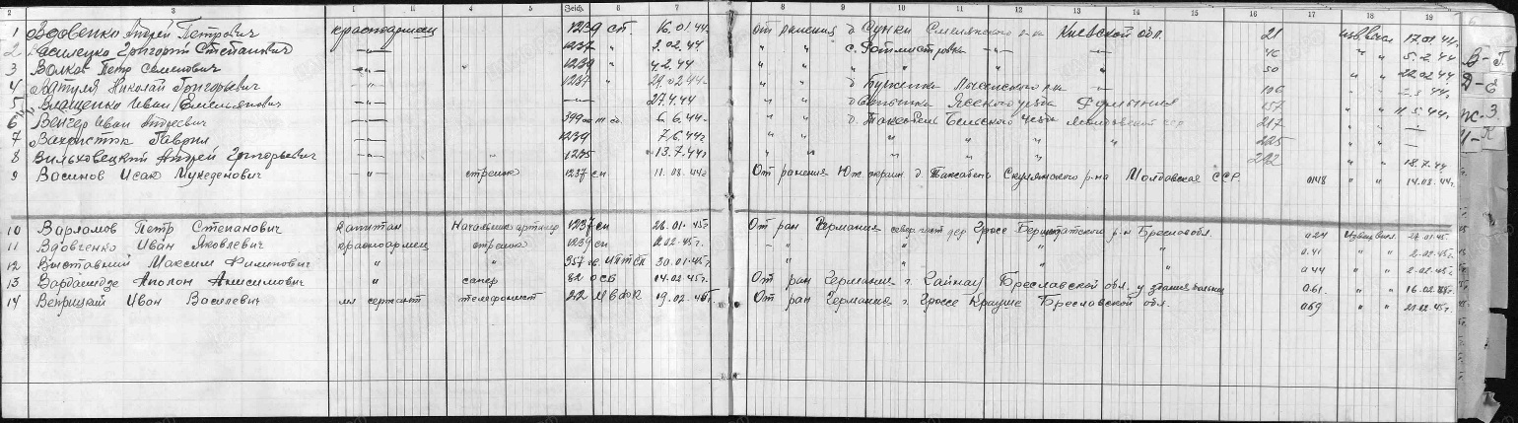
В книге памяти Калининградская область, п. Рыбачий. Но есть оговорка от авторов книги, что места могут быть указаны приблизительно.
Мы остановились на с. Раттовиц и с. Гросс, где происходили военные действия.
Но в послевоенное время было совершено перезахоронение из этих населенных пунктов в г.Олавы. Мы нашли некоторых бойцов из листа боевых потерь и книги погребения именно там.
В списках числится и капитан Вартамов, имя и дата рождения со временем были утеряны. Только дата смерти 1945 г. Просмотрев и изучив архивные материалы, мы можем с точностью сказать, что бойцов Вартамовых, а тем более капитанов в тех краях не было. Возможно произошла ошибка при распознавании фамилии.
Было решено обратиться в Польский Красный Крест, что занимается вопросом идентификации воинов советской армии, похороненных на территории Польши.
Мы заполнили анкету о нашем земляке, приложив все документы и отослали.
Получили 10 марта 2020 г. ответ от Представительства Министерства обороны РФ по организации и ведению военно-мемориальной работы в Республике Польша о том, что направлен запрос в бюро поиска Польского Красного Креста. Надеемся, что сможем установить точное место захоронения нашего героя и увековечить его имя на мемориальной доске в Польше.
Фото мемориала. Г. Олавы
3 экскурсовод
Варламов в свои 25 достойно прошёл весь свой боевой путь в 373 стрелковой дивизии и не дожил до победы всего 3 месяца.
Фото березняки
В селе березняки установлен мемориал воинам этой дивизии за освобождение села от гитлеровских оккупантов в июне 1944 года.
Прошли годы, десятилетия. Но годы не властны над памятью нашей, которая хранит имена и образы павших за свободу и счастье грядущих поколений. Как клятва на верность им, защитникам Отечества, звучат слова: «Никто не забыт, ничто не забыто!»
5 экскурсовод
Ученица.
Он учителем стал накануне войны,
И к ребятам не пришел в сорок пятом.
От первых боев до победной весны
Полземли прошагал с автоматом.
И на редких привалах
Военных дорог,
В черном зареве
Огненных смерчей,
Он мечтал...
Чтобы школьный звонок
Заглушил перекличку смерти.
Он мечтал,
Чтобы в мирные детские сны
Не врывались орудий раскаты.
Он учителем стал накануне войны,
И к ребятам не пришел в сорок пятом.
4 экскурсовод
В конце письма-реликвии написано:
«Ещё хочется сказать, что мать офицера Мария Дмитриевна, родные и все земляки, учителя и учащиеся школы из с. Старая Бесовка могут гордиться бывшим учителем. Он отлично воевал, был награждён орденами, один из них высший орден страны – орден Ленина».
1 экскурсовод
Мы больше чем гордимся своим земляком П. Варламовым.
В 2017 году Варламов занесен в книгу «Почётных граждан Новомалыклинского района»
Он был красивым парнем. (Показ портрета П. Варламова).
Вот таких молодых парней и чуть постарше мужчин из. Старой Бесовки не вернулось с войны 195 человек. А ушло на фронт 320 односельчан.
5 экскурсовод
Ученица.
Скольким детям возвратили детство,
Подарили радость и весну
Рядовые Армии Советской,
Люди, победившие войну!
Заключительные слова учителя. В завершении мы хотим на память раздать вам буклеты, где есть вся информация о П.С. Варламове и официальных сайтах, где каждый сможет найти информацию по своему родному герою. Буклеты выполнены в виде треугольника. Такие письма присылали солдаты с фронта.

Приложения
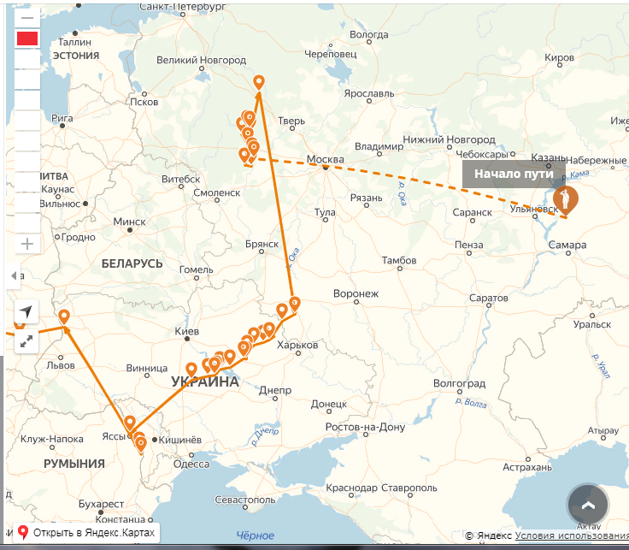
Карта боевого пути 1237 СП

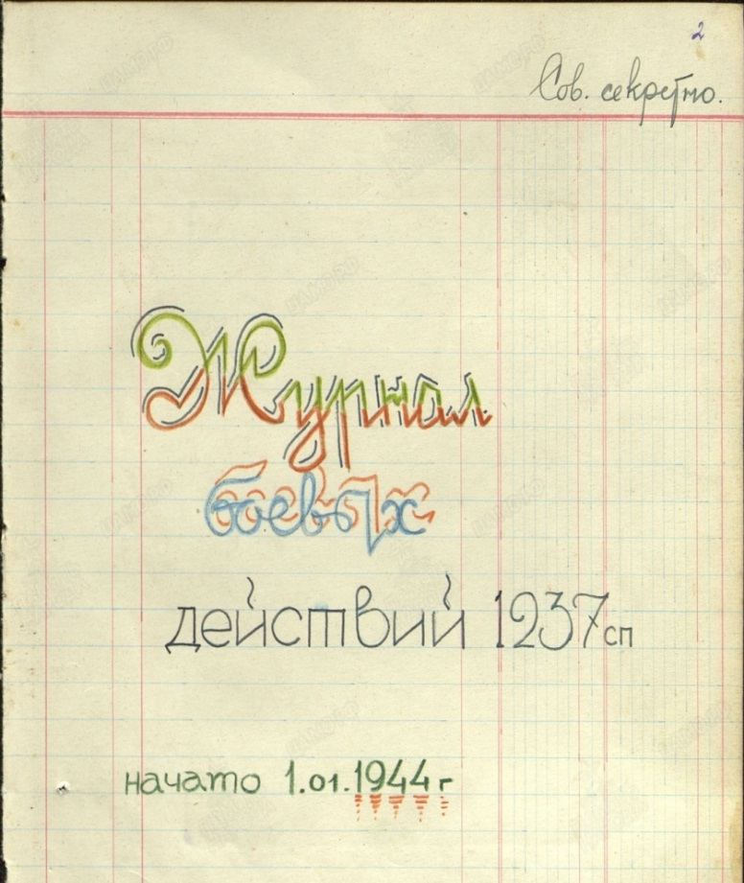

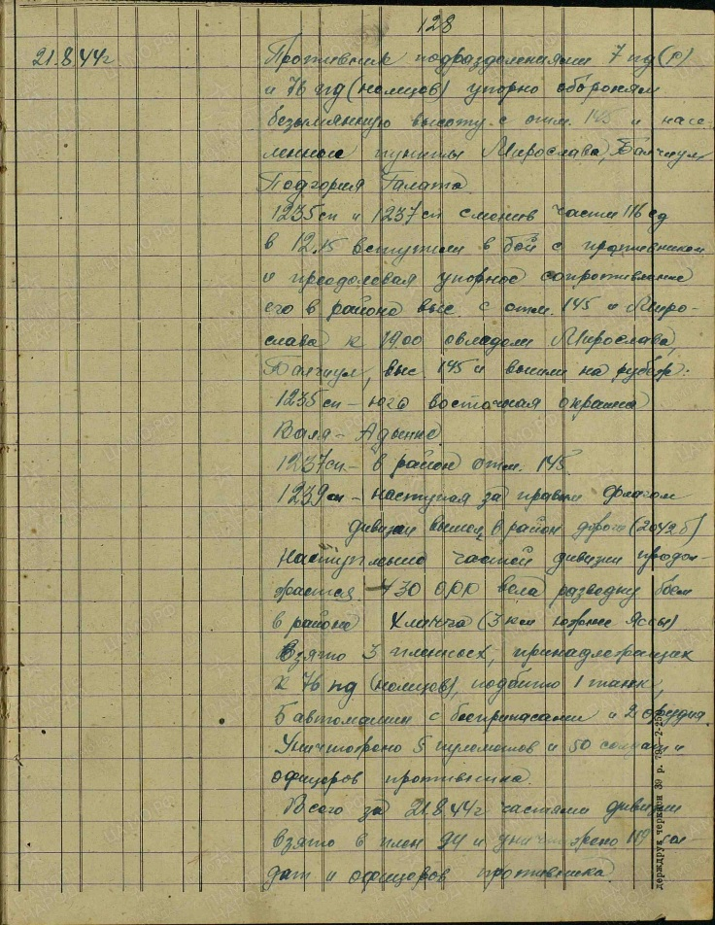

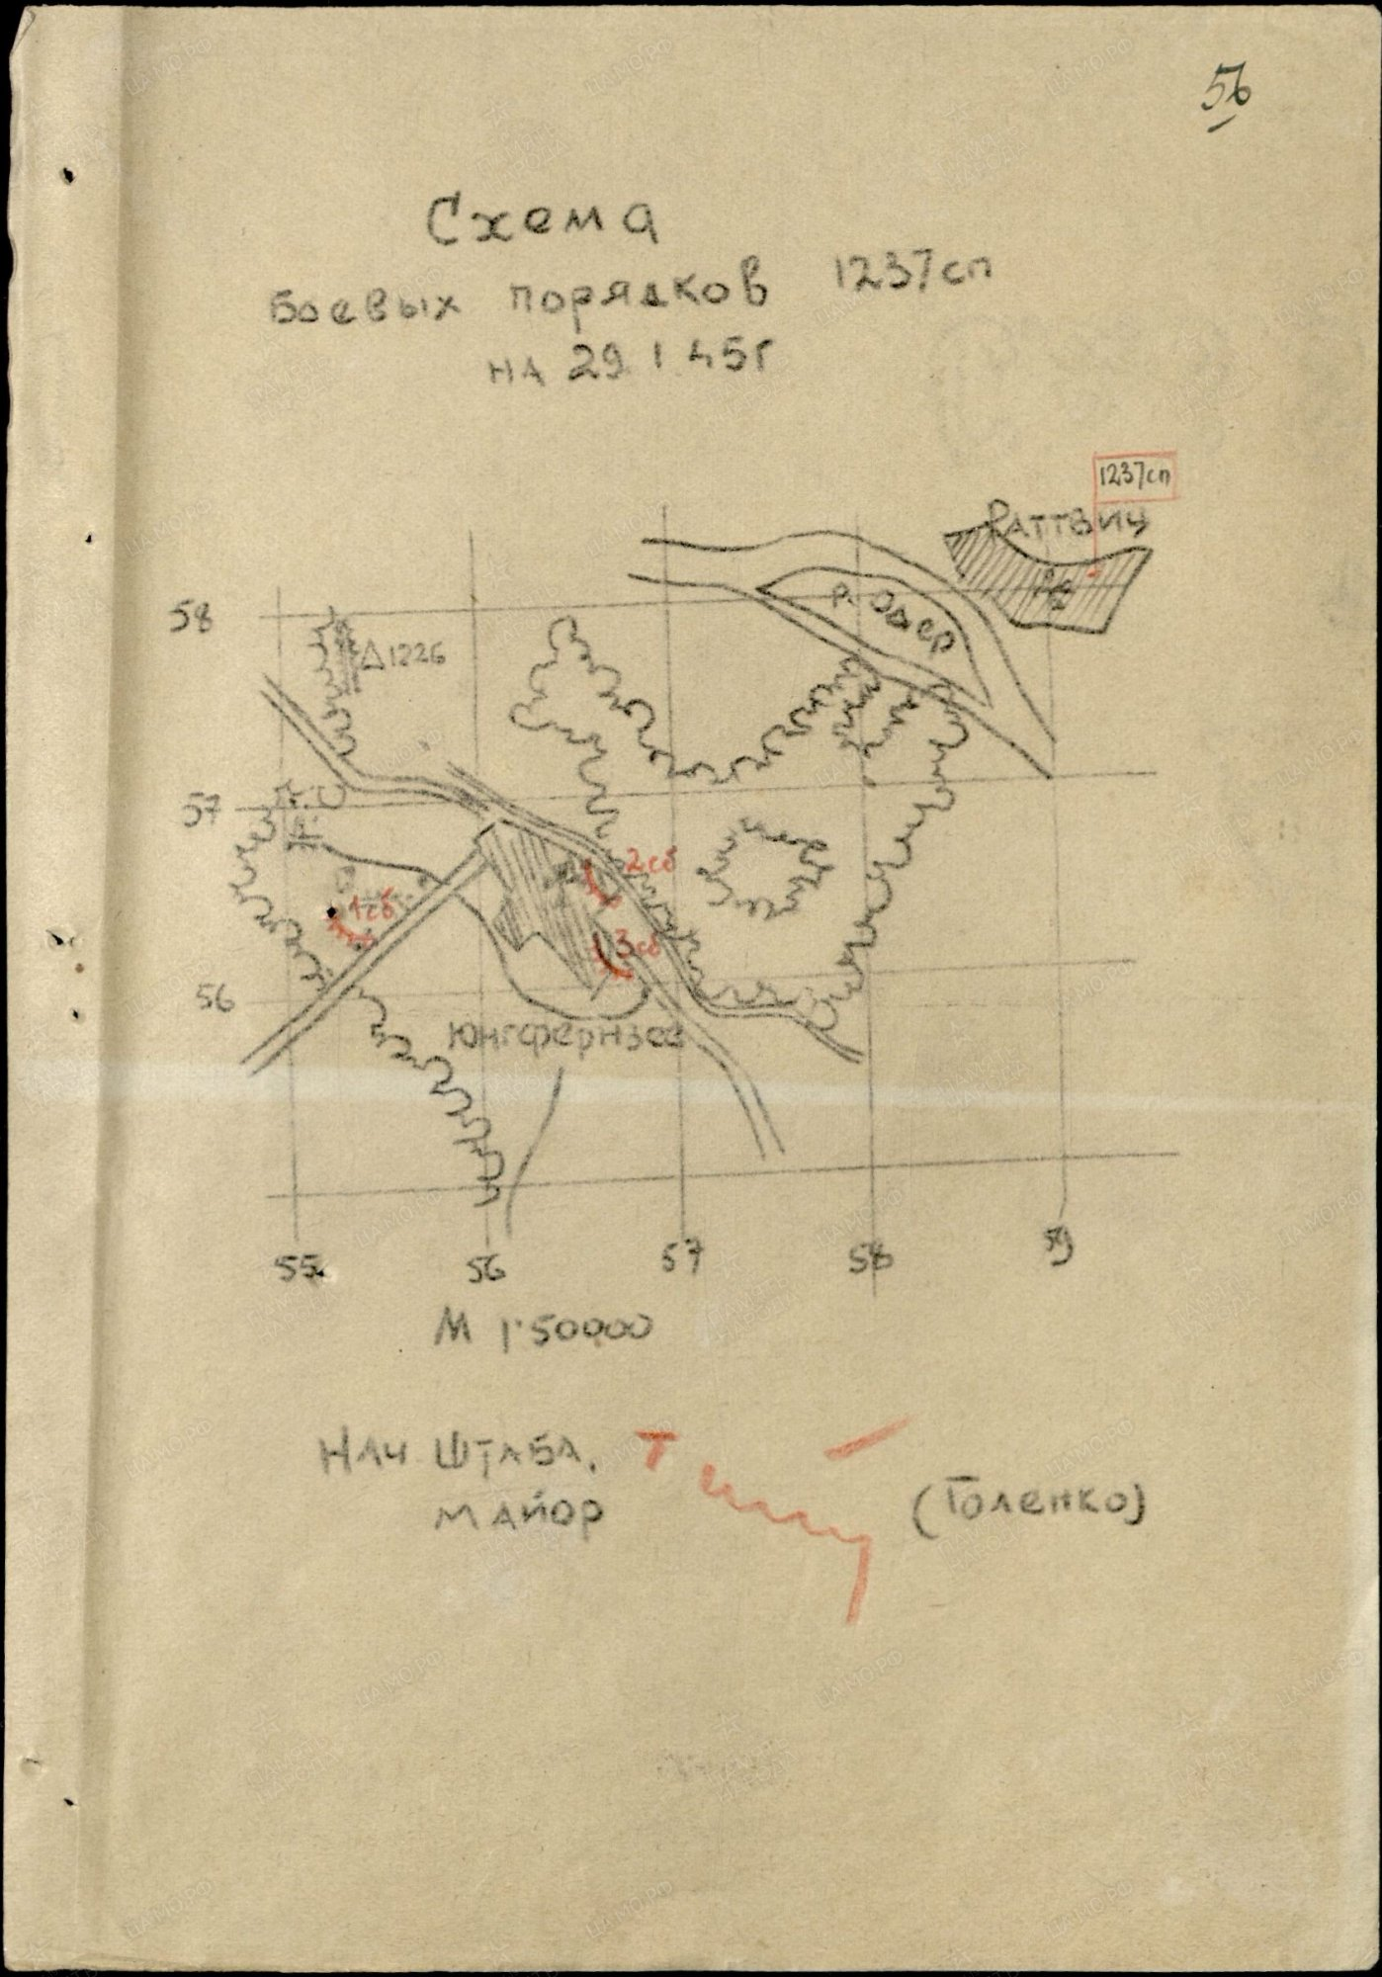

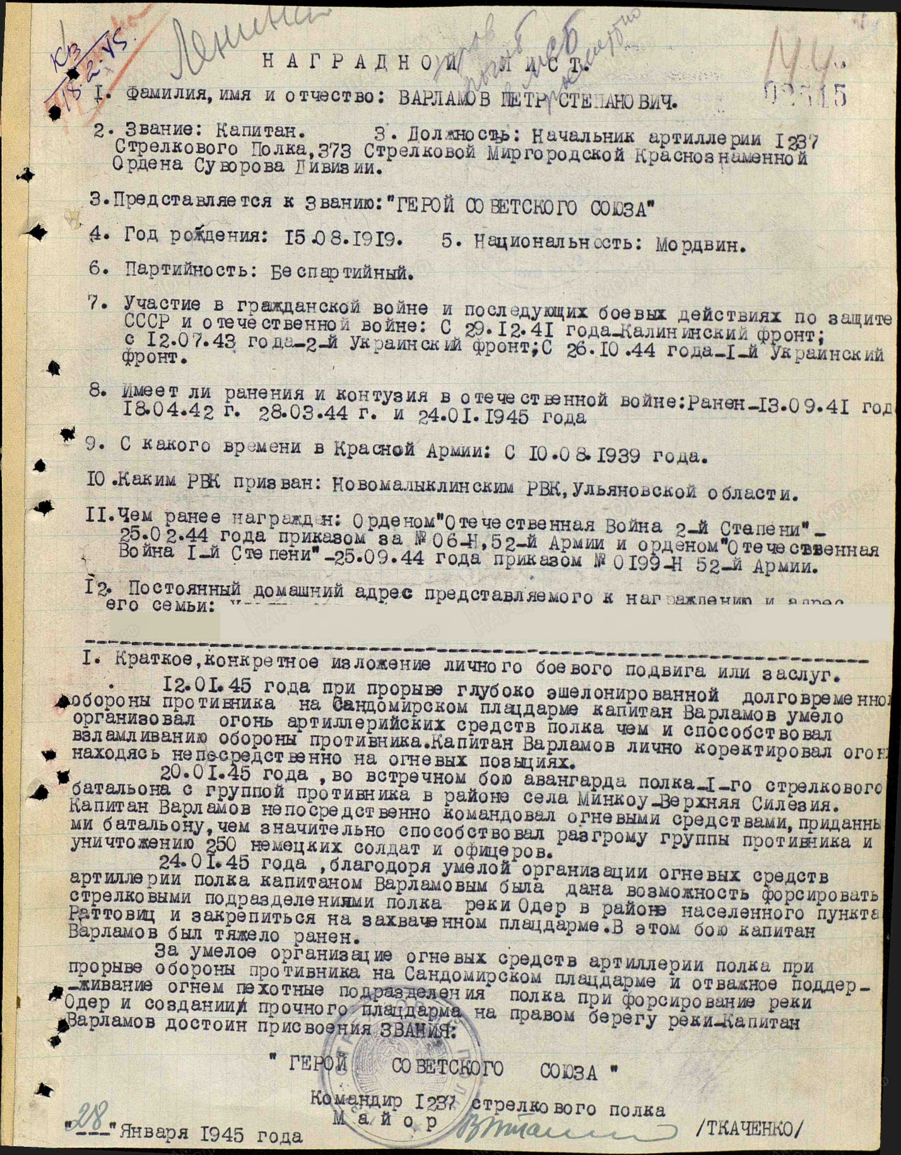

Переписка в чате с Польскими волонтерами по поиску захоронения П.С. Варламова.
Если верить донесению о безвозвратных потерях, то первичное место захоронения это д. Раттвиц - нем. Rattwitz, которая сейчас называется Ратовице - польск. Ratowice, гмина Чернице, Вроцлавский повят, Нижнесилезское воеводство.
Воин, который в донесении рядом с Варламовым, внесен в списки кладбища в Олаве.
https://obd-memorial.ru/html/info.htm?id=57295587
Фамилия Аристов
Имя Иван
Отчество Андреевич
Дата рождения/Возраст __.__.1911
Место рождения Тульская обл., Тарусский р-н, д. Преуково
Дата и место призыва 13.07.1941, Московский ГВК, Московская обл., г. Москва
Последнее место службы 373 сд
Воинское звание капитан
Причина выбытия убит
Дата выбытия 27.01.1945
Первичное место захоронения Польша, В. Силезия, д. Роттевица
https://obd-memorial.ru/html/info.htm?id=86211790
Фамилия Аристов
Имя Иван
Отчество Андреевич
Дата рождения/Возраст __.__.1911
Воинское звание капитан
Дата смерти 27.01.1945
Страна захоронения Польша
Регион захоронения Нижнесилезское воев.
Место захоронения г. Олава, ул. Звежинецка
Откуда перезахоронен гм. Ельч, Ратовице
Могила 288
д. Гросс это вероятно д. Гроссбрюк (рядом с Раттвиц) - нем. Grossbrück, сейчас называется Черница - польск. Czernica, гминный центр, Вроцлавский повят, Нижнесилезское воеводство. Здесь вариантов перезахоронения два - Олава или Вроцлав. Я, к сожалению, никаких следов перезахоронений не нашел. Может другие эксперты что-то подскажут.


